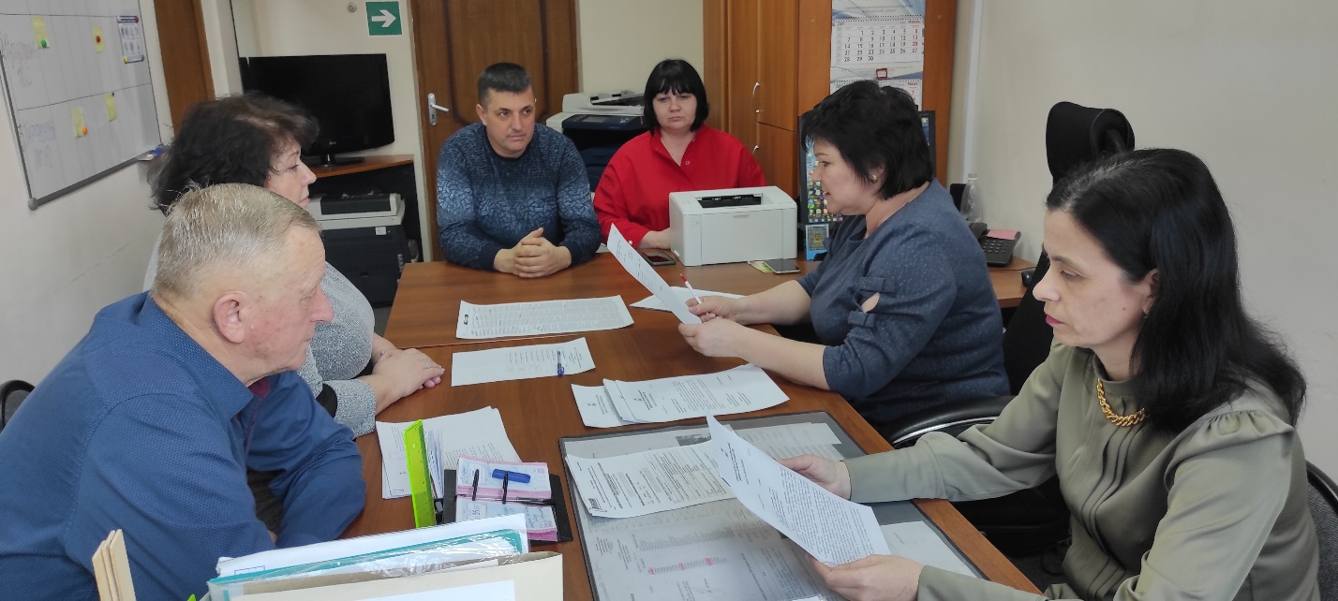

Состоялось очередное заседание Корочанской ТИК

27 января 2023 года состоялось заседание комиссии. Был расссмотрен ряд вопросов:
- утвердили план работы на 2023 год;
- внесли изменения в инструкцию по делопроизводству, номенклатуру дел;
- установили количество избирателей, проживающих на территории Корочанского района, по состоянию на 1 января – 30617.
Председатель Ирина Масленникова сообщила, что получена выписка с налогового органа о ликвидации районной комиссии. Выборы в сентябре будем проводить в новом статусе – территориальной избирательной комиссии.

Масленникова Ирина Ивановна,

председатель Корочанской
территориальной избирательной комиссии
тел. (8-47-231) 55032, АТСВ 831-3-111

